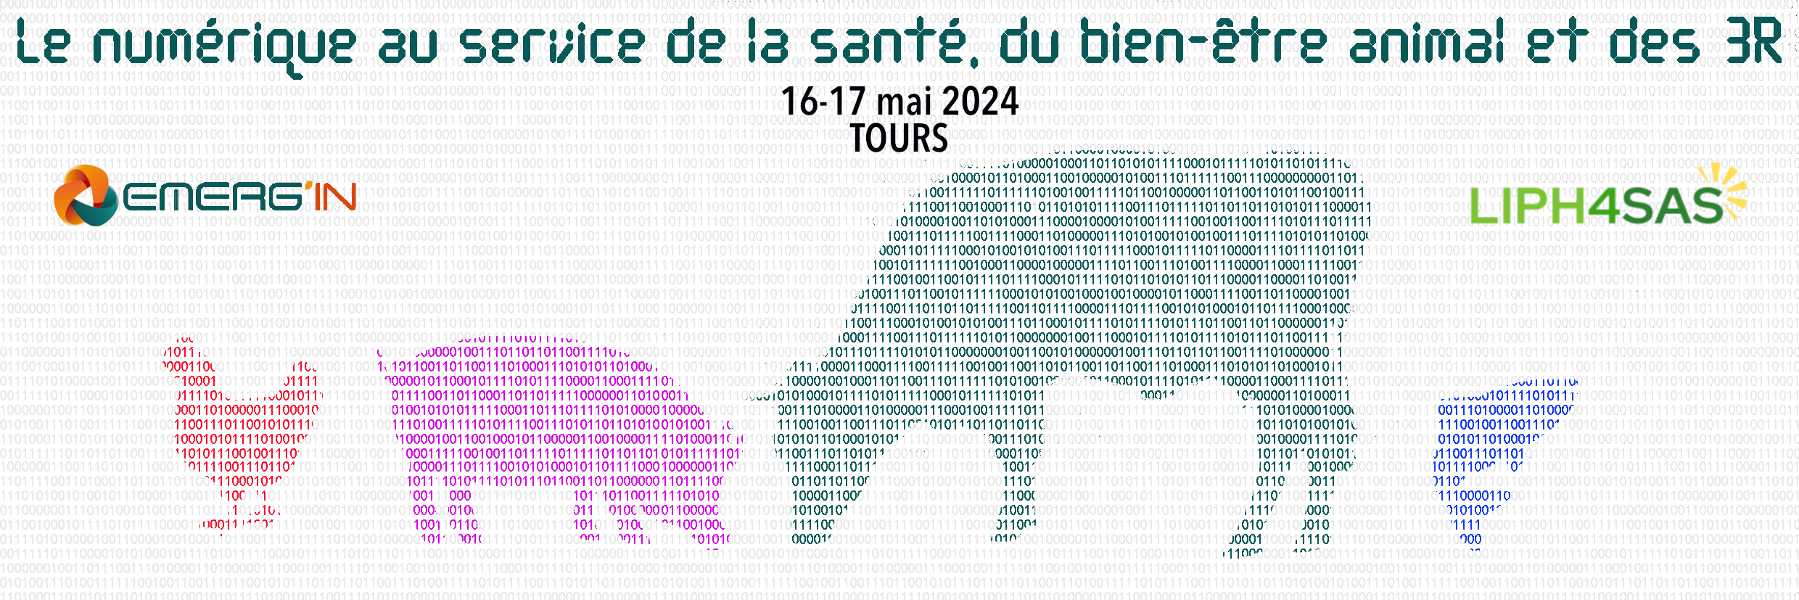

**Programme**

**Jeudi 16 mai 2024**

**14h - 14h05**  Introduction de la réunion

**14h05 - 14h30** Présentation des IRN EMERG’IN, LiPh4SAS

**14h30 - 14h50** "E-santé en aquaculture : analyses comportementales pour l’identification de points limites en infectiologie & histologie 3D pour le développement d’outils de diagnostic assisté par ordinateur" **Christelle Langevin** (INRAE, IERP)

**14h50 - 15h10** "Analyse des vocalisations des porcs pour mesurer leurs émotions : apports de l’IA" Céline **Tallet** (INRAE, Pegase)

**15h10 - 15h30** "Développement de mesures automatisées des indicateurs de bien-être et de santé des volailles : cas particulier de la bronchite infectieuse aviaire" **Mickael Riou** (INRAE,PFIE)

**15h30 - 15h50** "Phénotypage haut-débit du comportement alimentaire et de l’utilisation du parcours des poulets de chair" **Sandrine Grasteau & Julie Collet** (INRAE, BOA)

**15h50 - 16h10** "Suivi télémétrique de carnivores sauvages pour améliorer la détection de points limites en expérimentation animale" **- Sandrine Lesselier** (ANSES, LRFSN)

**16h10 - 16h30** " Détection de perturbations du Bien-Être des bovins au pâturage à l'aide de capteurs" **Romain Lardy** (INRAE, UMRH)

**16h30 - 16h50** Pause-café

**16h50 - 17h35** "Intelligence Artificielle pour le pilotage des élevages" **Christine Largouët** (INRIA)

**17h35 - 18h20 Table ronde :** Le futur en expérimentation animale : quelle place pour le numérique ?

**19H30**  Repas

**Vendredi 17 mai 2024**

**9h00 - 9h05**  Introduction de la matinée

**9h05 - 9h50** " Le parti pris de modélisation multi-échelle dans le PEPR Santé Numérique" **Hugues Berry** (INRIA)

**9h50 - 10h25** " Monitorer la physiologie animale par les outils connectés : mythe ou réalité ?" **Florence Gondret** (INRAE, département Phase)

**10h25 -** **10h45** Pause-café

**10h45 - 11h20** "Apports de l’IA sur la santé en élevage : données, modèles, outils d'aide à la décision" **Sébastien Picault/Pauline Ezanno (**INRAE, BIOEPAR)

**11h20-11h50** "Analyse d’images pour la caractérisation du comportement et de la santé des animaux d’élevage" **Mathieu Bonneau** (INRAE, Asset)

**11h50-12h10** "Facility AgriFood-TEF : l'offre de services de nos infrastructures dans le domaine de l'IA et de la robotique" **Sarah Campredon (**INRAE, département Phase)

**12h10 - 12h25** Conclusion et futur thème de réunion ?

**12H25** Fin de la réunion - panier repas !